財團法人罕見疾病基金會 中部辦事處

111年度中區全方位活動(一)

**療癒身心靈， 用「禪柔運動」學會對自己溫柔**

中區病友&家屬們：

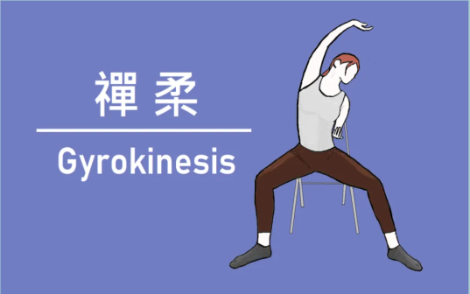現代人生活步調迅速，導致壓力大，時常讓筋膜緊繃不舒服，如何習得身體的放鬆，找回生活與自我的平衡點，對每一個罕病家庭而言，亦是迫切追求的目標。此次辦理新興運動課程「禪柔運動」，是一種結合瑜伽、太極拳、游泳、舞蹈等動作的運動，可舒緩肌肉疼痛、促進血液循環、增強身體協調性和平衡度，以及改善關節靈活度。課程期望藉由禪柔來癒癒身心靈、活動全身筋骨，達到身體放鬆自在的效果。



🟌主辦單位：　　財團法人罕見疾病基金會 中部辦事處

🟌活動日期：111年04月30日(六)下午13:00-下午16:00

🟌活動地點：採線上辦理，課程的連結屆時上課會再提供

🟌報名對象：中部病友及家屬30人

🟌報名時間：即日起至111.04.22為止(活動前將以電話或簡訊通知錄取)

🟌報名方式：**請將報名表→郵寄/傳真/線上報名**

1、郵寄：請寄到404台中市北區進化北路238號7樓之5，罕病基金會 中部辦事處 收。

 2、傳真：04-22369853，傳真後請來電確認。

3、線上報名：[請使用手機掃描右側QR碼](https://forms.gle/1PZp9epFFaKsAcyu9%20)

🟌洽詢電話：**(04)2236-3595分機13 洪宜辰 醫療服務專員**

🟌活動流程：

|  |  |  |
| --- | --- | --- |
| 時間 | 課程 | 講師 |
| 13:00-13:30 | 報到、開場引言 | |
| 13:30-14:30 | 禪柔運動(一) | 嚴宥琪物理治療師 |
| 14:30-14:45 | 中場休息 | |
| 14:45-15:45 | 禪柔運動(二) | 嚴宥琪物理治療師 |
| 15:45-16:00 | 結語及大合照 | |

111年度中區全方位活動(一)

**療癒身心靈， 用「禪柔運動」學會對自己溫柔** 報 名 簡 章

|  |  |  |  |  |
| --- | --- | --- | --- | --- |
| 病友姓名： | | 連絡電話： | | |
| 病名： | | ＊病友生日(保險用)：  ＊病友身分證字號(保險用)： | | |
| ※特殊需求：請勾選  1.輔具使用：□無 □助行器 □推車(含特製)  □輪椅(□普通；□特製；□電動)□其他_____  2.其他需求： | | | | |
| 陪同參與者(家人or照顧者)，若無則免填 | | | | |
| 姓名 | 關係 | | 生日(保險用) | 身分證字號(保險用) |
| 1. |  | |  |  |
| 2. |  | |  |  |
| 3. |  | |  |  |
| ★緊急聯絡人姓名  (非同行人) | 關係 | | 電話1 | 電話2 |
| 1. |  | |  |  |
| **資料運用聲明暨同意書**  提醒您！個人資料保護法於101年10月1日開始施行。為保障您的權益，本會有義務在報名時先行告知，在活動期間會由本會指派之攝影志工拍照攝影，並作為本會相關成果、網站、會刊等相關之運用。如果收集影像之行為使您不舒服，活動期間您有權要求本會停止拍攝或將相關影像做為其他用途。  □同意 □不同意 **立同意書人簽名：** | | | | |
| 其他問題及建議： | | | | |

